|  |  |
| --- | --- |
| **UNIVERSITE CATHOLIQUE**  **D’AFRIQUE CENTRAL**  **INSTITUT CATHOLIQUE DES ARTS**  **ET METIERS**  BP : 5504, Douala / Cameroun  TEL : (00237) 679 53 92 10  EMAIL: info.dla@ucac-icam.com  SITE WEB: https://www.ucac-  icam.com/  www.ulc-icam.com | **ADVENCE-IT GROUP** |

RAPPORT DE FIN DE STAGE

THEME :

MODELISATION ET CONCEPTION D’UNE APPLICATION WEB DE GESTION DU PERSONNEL : CAS DE ADVANCE-IT GROUP

Stage effectué du **3 janvier 2033** au **7 avril 2023**

En vue de l’obtention du diplôme d’Ingénieur Informatique : Systèmes-

Réseaux-Télécoms & Génie Logiciel

Rédiger par :

**DOKOULA TEMBOUA YANN TONY** étudiant en 3éme Année a

**L’UCAC-ICAM** CAMEROUN

Sous l’encadrement :

|  |  |
| --- | --- |
| ACADEMIQUE DE :  **M. Humphrey Mbeng OJONG**  Tuteur à L’UCAC-ICAM | PROFFESSIONEL DE :  **M. Fabrice Luther Nganmeni**  Chef du Département de iforce5 |

**ANNEE ACADEMIQUE :2022/2023**

# DEDICACE

# REMERCIEMENT

TABLE DES MATIERES

# INTRODUCTION

# PRESENTATION DE LA STRUCTURE D’ACCEUIL

1. **Historique et Secteur d’activité**

ADVANCE-IT-GROUP est une société de services IT créé en 2015 par M. Yves TOGUEM avec son siège social basé à Yaoundé au Cameroun, qui accompagne les organisations implantées localement et en Afrique subsaharienne. Ainsi l’entreprise offre des services, des logiciels et des conseils dans le domaine de l’informatique à sa clientèle.

1. **Localisation**

Advance-IT Group qui est basé principalement à Yaoundé, compte des représentants dans la ville de Douala et Bafoussam pour une gestion prompte et éfficace des clients de ces localités au Cameroun avec son siège sociale dans l’arrondismement de Yaoundé 7 dans le département du Mfoundi région du Centre.

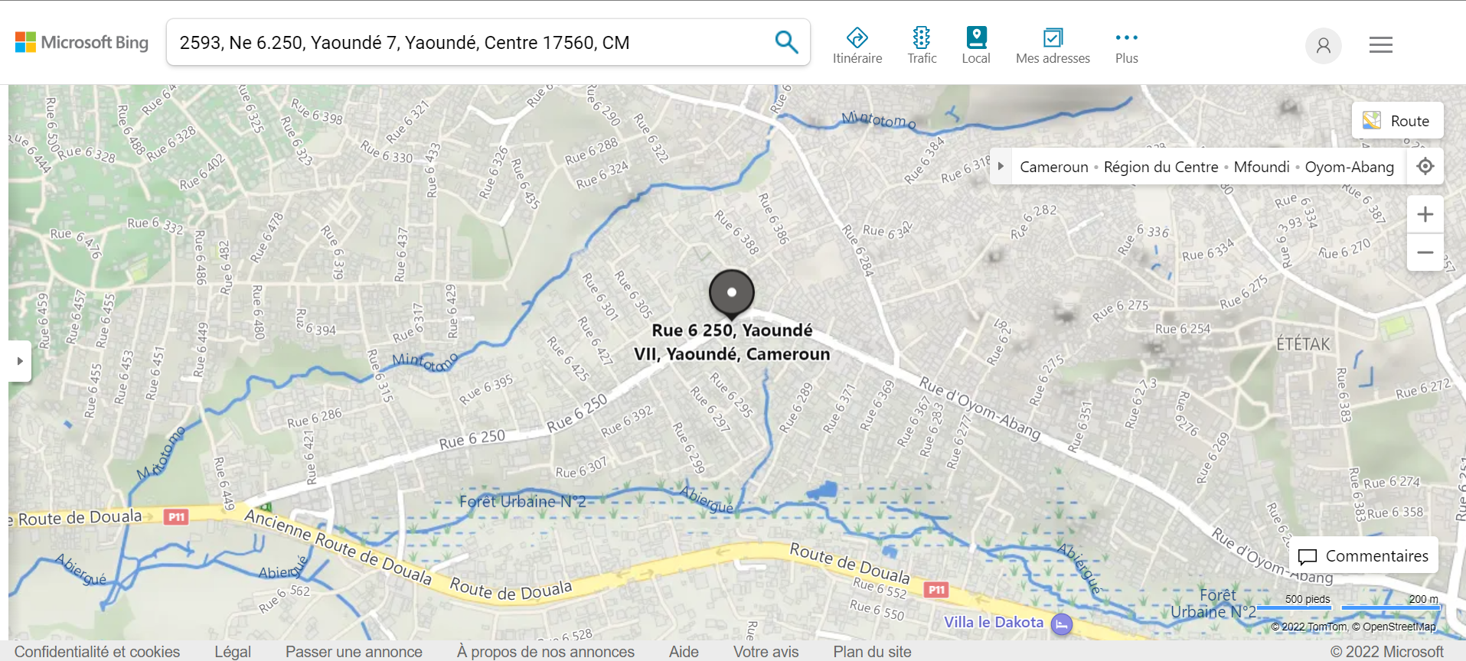

Figure 1 : Plan de localisation

1. **Evolution**

L’évolution d’ADVANCE-IT GROUP dépend principalement des réunions qu’elle effectue continuellement avec des collaborateurs et responsables d’entreprise clientes. Ces réunions lui donnent la possibilté de réceuillir les impressions des sa clientèle sur ses services. De même, former des stagiaires compte beaucoup pour l’entreprise, parce qu’un stagiaire compétent et expérimenté peut répondre de manière professionnelle aux attentes des clients.

Ainsi en effectuant des contrôles de routine, en échangeant avec les clients tout en receuillant au passage leurs besoins afin d’y apporter des solutions adéquates a fait de l’entreprise une référence dans son domaine.

1. **Services**

ADVANCE-IT GROUP offre quatre types de services à sa clientèle :

* **La centralisation de données**, avec la solution DataCentral pour répondre au besoin des organisations ayant plusieurs sites distants (agences, points de vente, magasins, dépôts) de suivre et contrôler en temps réel depuis la Direction Générale, l'activité commerciale et comptable de leurs sites au moyen d'une infrastructure fiable, stable, sécurisée et à moindre coût.
* **L'infogérance**, pour répondre au besoin des organisations d'externaliser totalement ou partiellement la gestion de leur système informatique afin de se focaliser sur leur cœur de métier et bénéficier d'un accompagnement IT pointu par des spécialistes expérimentés, certifiés et dédiés.
* **L'intégration de solutions**, pour répondre au besoin des organisations d'apporter des réponses taillées sur mesure à des problèmes qui leurs sont spécifiques, au moyen d'outils IT logiciels et matériels existants, robustes et éprouvés. Ceci notamment dans le cadre des processus de transformation digitale.
* **Le développement d’application web et mobile** tel que la solution AURORE, pour la gestion complète d’un établissement scolaire (primaire et secondaire), en toute sécurité et à moindre coût, tout en délivrant un service de qualité aux parents d’élèves et autres et AURORE HIS pour la gestion des Hôpitaux.

1. **Objectif et mission**

L’entreprise ADVANCE-IT GROUP s’est donneé pour objectif et mission d’accompagner sa clientèle mais surtout de la satisfaire avec des produits et services de qualité tout en restant à l’écoute de leurs problèmes et suggestions.